文件编号：BSB-TS-NEXUS-T-01

Nexus操做手册

编写人： 蔡永婷 | 编写日期： 2018-3-15
审核人： | 审核日期：
批准人： | 批准日期：

版本说明
日期 | 版本号 | 版本说明 | 编写者 | 参评人员
2018-3-14 | V1.0 | 新版发行 | 蔡永婷

目录
第一章nexus简介 1
1.1 Nexus 是什么 1
1.2 Nexus常用功能 2
第二章nexus使用 2
2.1查看nexus 2
2.2 Pom.xml 3
2.3 Settings.xml 3
2.4授权 4
2.5激活 5
2.6构建 6
第三章手动上传第三方jar包到nexus 6

第一章nexus简介

1.1 Nexus 是什么
Nexus是常用的私用Maven服务器

1.2 Nexus常用功能
指定私服的中央地址、将自己的Maven项目指定到私服地址、从私服下载中央库的项目索引、从私服仓库下载依赖组件。
Hosted： 类型的仓库，内部项目的发布仓库
Releases： 内部的模块中release模块的发布仓库
Snapshots： 发布内部的SNAPSHOT模块的仓库
3rd party： 第三方依赖的仓库，这个数据通常是由内部人员自行下载之后发布上去
proxy ： 类型的仓库，从远程中央仓库中寻找数据的仓库
group ： 类型的仓库，组仓库用来方便我们开发人员进行设置的仓库
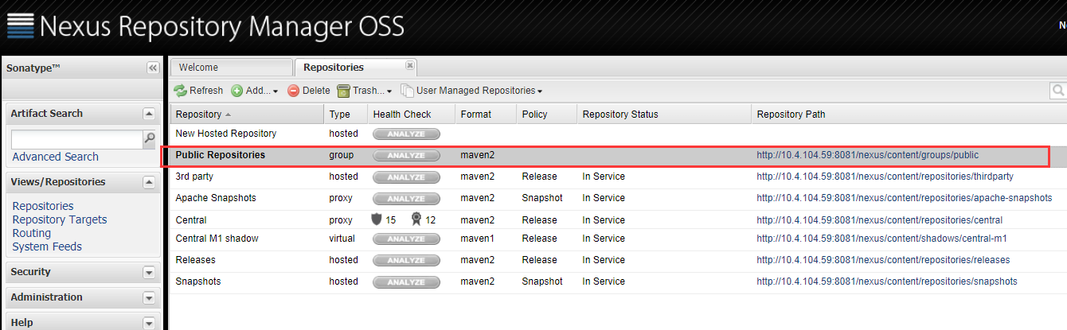
黑色字体的是 group 类型的repository

第二章nexus使用

2.1查看nexus
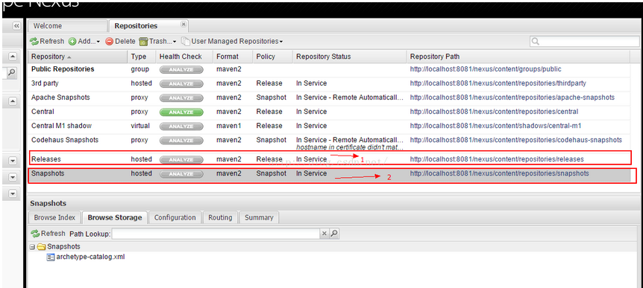

2.2 Pom.xml
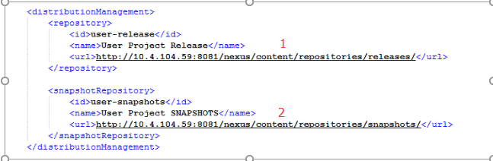

上图中的 1和2 是nexus中的 2个仓库

2.3 Settings.xml
进入maven安装目录的conf文件夹打开修改settings.xml文件
如果相对Maven的其他项目也生效的话需要修改全局的settings.xml文件

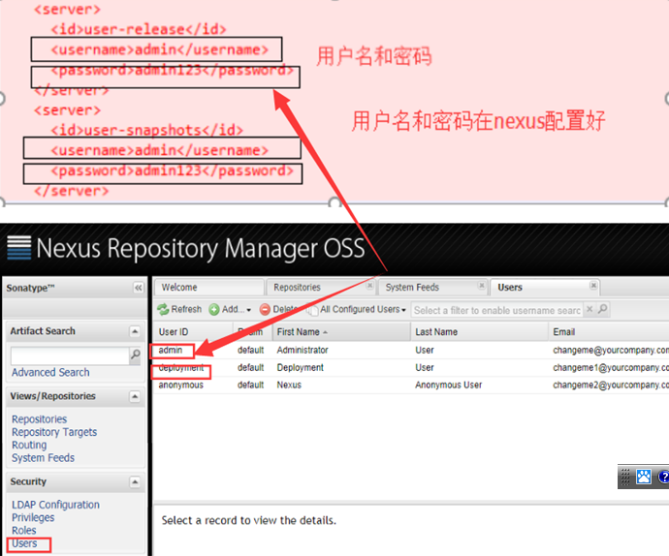
Nexus 中的用户admin 密码 admin123
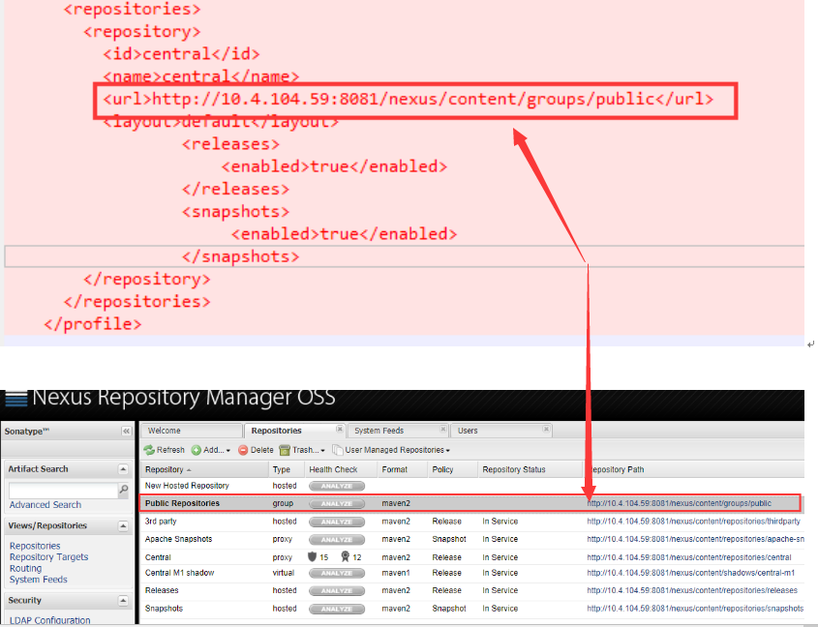

2.4授权
Pom.xml和settings.xml中的 id 一致
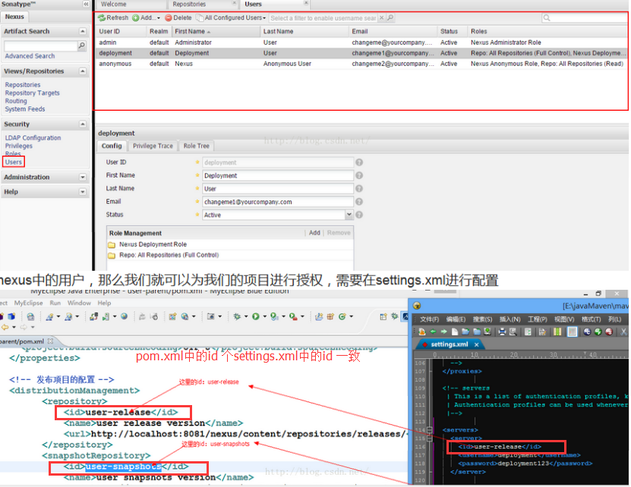

2.5激活
Settings.xml 文件

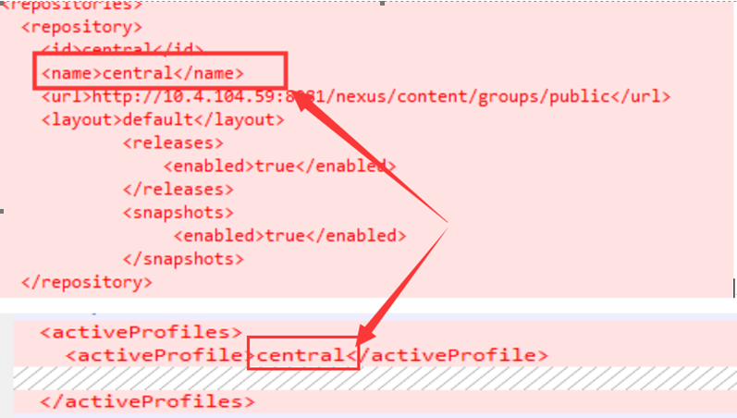

2.6构建
Maven install 执行之后 我们在Nexus的仓库就可以看到我们所发布的项目
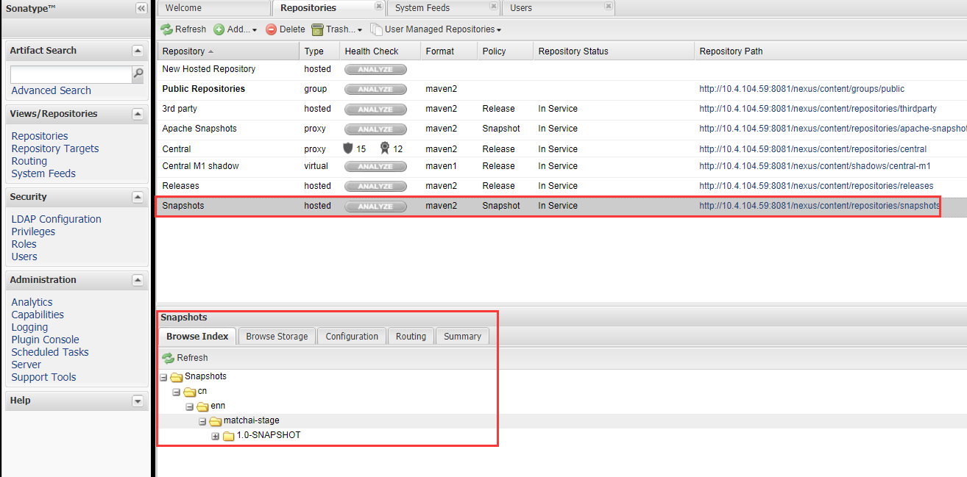

第三章手动上传第三方jar包到nexus
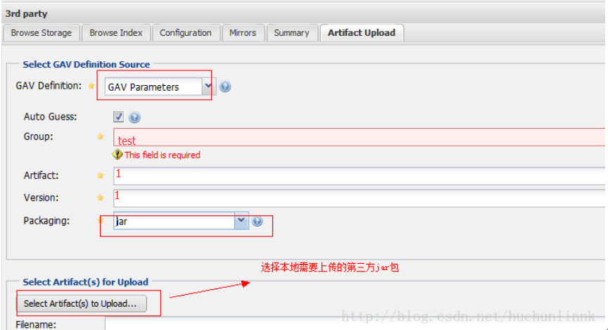
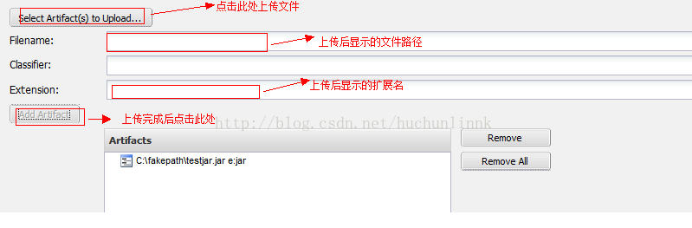
点击“Upload Artifact(s)”完成上传
